maandag 6 december 2021
6
Regio
•

Museumcollecties verzameld op site

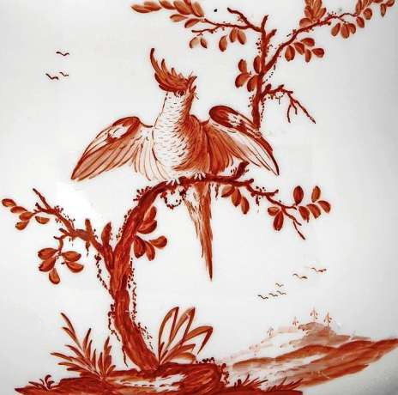Els Blom

Nieuwe tentoonstelling van porselein in Museum Weesp
Weesp • In Museum Weesp is mooiste die het museum in een tentoonstelling te zien met huis heeft gehad.
de titel ’Weesper porselein, ’Weesper porselein, door door handen uit andere lan- handen uit andere landen’ is den’. ontworpen in samenwerking Lisette Zijp, conservator van het met architect Simone Bijlard, museum, toont zich trots op de bekend van het boek ’dwars expositie, volgens haar de door Amsterdam’.
Hilversum • Na het Erfgoedfesti- val Gooi & Vecht, tijdens de afge- lopen zomermaanden, komen de musea met een nieuw initiatief; hoogtepunten van de museale collecties zijn nu te bekijken op de gezamenlijke collectiewebsite gooisemuseumschatten.nl.

Een deel van de museale collecties in Gooi en Vecht is te zien tijdens ten- toonstellingen. De rest van de wer- ken worden bewaard in depots voor latere generaties of toekomstige tentoonstellingen. Door de nieuwe site is het mogelijk om kennis te ne- men van werk dat op dat moment niet getoond wordt in een museum. De site omvat ruim tweeduizend objecten uit de collecties van Kas-
teel-Museum Sypesteyn, het Neder- lands Vestingmuseum, Comenius Museum, Huizer Museum, Rijks- museum Muiderslot, Museum Weesp, Museum Hilversum, Collec- tie Hilversum en Singer Laren. Het

Het portal omvat foto’s, schilderijen en serviezen tot verdedigingswerken en wapens

werk loopt uiteen van schilderijen, foto’s en serviezen tot verdedigings- werken en wapens. Het portal wordt doorlopend aangevuld vanuit Col-
lectie Nederland.
Voor het collectieportal is de pod- castserie ’Gooise Museumschatten’ gemaakt. Daarin vertellen experts van de deelnemende musea de ver- halen achter de museumstukken. Elke twee weken verschijnt een nieuwe aflevering. Deze zijn te vol- gen op de website gooisemuseum- schatten.nl of door te kijken in pod- castsapps onder Gooise Museum- schatten.
Erfgoed
De website is een co-productie van de samenwerkende musea en Visit Gooi & Vecht en onderdeel van be- leid om een zo groot mogelijk pu- bliek te informeren over het erfgoed in de regio. De collectiewebsite is daarom onderdeel van de website vi- sitgooivecht.nl.

Dickenstheater trekt publiek zelfs van over de grens
Moment van bezinning met ’A Christmas Carol’
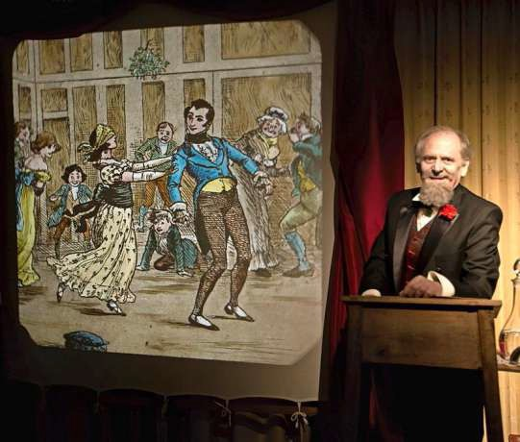Verscholen in het cen- trum van Laren ligt het intieme Dickenstheater van schrijver Else Flim en Charles Dickens-acteur Aad Kok. Met glasplaten en een toverlantaarn maakt dit duo toneel- voorstellingen met de verhalen van de Engelse schrijver Charles Dickens (1812-1870). Voor decem- ber staat, uiteraard, ’A Christmas Carol’ op het programma.
NMM is het kindvriendelijkst van de provincie Utrecht
Soest • Het Nationaal Mili- Kerkrade kan zich een jaar lang tair Museum krijgt van de jong- hét ’Kidsproof Museum 2022’ ste bezoekertjes het hoogste van Nederland noemen. Dit cijfer van de musea in de pro- museum kreeg namelijk het vincie Utrecht, een 8,9. hoogste rapportcijfer, een 9,2. Een van de kinderen die een be- Het cijfer werd uitgedeeld door zoek bracht aan het Nationaal inspecteurs, ruim drieduizend Militair Museum gaf aan de si- kinderen tot en met 12 jaar. Zij mulatiespellen te waarderen beoordeelden bijna achtdui- en de buitenactiviteiten, zoals zend musea. De kinderen deel- een ritje in een minitank. den rapportcijfers uit en gaven In totaal kregen maar liefst tips over wat er nog leuker of
65 musea gemiddeld een 8 of beter kan.
hoger. Die musea zijn in alle De ’Museum Kids Awards’ provincies te vinden. Ze mogen zijn voor de tiende keer uitge- een jaar lang het predicaat ’Kid- reikt. Het overzicht met alle sproof museum’ voeren. ’Kidsproof musea’ staat op mu-
Het Discovery Museum in seumkids.nl.

Rudolf Hunnik

Laren • Uit heel Nederland en soms uit België komen Dickens-lief- hebbers om te genieten van de ’rea- dings’ (voordrachten) van het Laren-

Aad Kok geeft beroepsmatig wereldwijd lezingen. FOTO: PR

se Dickenstheater. „De fascinatie voor de toverlantaarn is begonnen bij Annet Duller, een vriendin van ons”, zegt Else Flim. „Zij is een be- kende lantaarnist. Annet had een aantal beeldverhalen van Dickens op glasplaat en zij zocht een nieuwe acteur. Zij wist dat Aad beroepsma- tig wereldwijd lezingen gaf en ik re- gisseur en dramaturg ben. Zo is on- ze samenwerking begonnen. Vol- gend jaar bestaan we tien jaar.”
Matinee met
Peter Blok
Bussum • Acteur Peter Blok is op zaterdag 18 decem- ber in de Tindalvilla in Bus- sum gast op het muzikale kerstfeest van Frommer- mann.
Blok had de regie van de eer- ste theaterproductie van Frommermann. Sindsdien hebben de formatie en de ac- teur meerdere malen sa- mengewerkt.
Frommermann zingt in dit kerstprogramma liederen van onder anderen Gustav Holst, Wim de Bie, Hugo Wolf en Ella Fitzgerald. De liedjes worden afgewisseld met tek- sten die reflecteren op het kerstgevoel. Kaarten voor het kerstconcert via
www.tindal
ren@tindal.nl.
of
reserve-
Concert met Ton Koopman
Laren • Het concert met de vermaarde dirigent en ba- rok-specialist Ton Koopman op zaterdag 11 december is verplaatst naar 13.30 uur.
Aanvankelijk stond de uit- voering in de Sint Jan in La- ren om 17.00 uur gepland, maar in verband met de nieuwe coronamaatregelen is het tijdstip gewijzigd. Het kerstconcert met internatio- nale solisten en topmusici van het Amsterdam Baroque Orchestra & Choir wordt eenmalig uitgevoerd.
Op het programma staan werken van Bach, Corelli en Händel. Solisten zijn Ilse Ee- rens (sopraan), Clint van der Linde (counter tenor), Tilman Lichdi (tenor) en Jesse Blum- berg (bas).
Beiden gingen zich verdiepen in werk en leven van Dickens. „Aad on- derzocht de historie van Dickens en het visueel entertainment in de ne- gentiende eeuw. Ik vertaal en be- werk de originele teksten tot toneel- voorstellingen. Annet heeft mij op- geleid tot lantaarnist en nu bedien ik ook de toverlantaarn.” Het duo wordt in binnen- en buitenland uit- genodigd voor het geven van lezin- gen en voorstellingen. In 2016 won- nen zij een prestigieuze onderzoek- prijs van The Magic Lantern Society USA & Canada in Amerika.
Flim vertelt dat Dickens een groot Engels schrijver was en dat hij reeds bij leven een beroemdheid was die te vergelijken is met een popster van
nu. „Hij is heel erg beroemd gewor- den met zijn boeken, maar ook van- wege zijn solo-optredens. Mensen stonden in de rij om zijn ’readings’ mee te maken. Tijdens zo’n ’public reading’ vertolkte hij delen uit zijn boeken. Hij speelde dan alle perso- nages uit een verhaal.”
Over de manier waarop hij dat deed zijn getuigenverklaringen

Dickens was bij leven al een beroemdheid te vergelijken met een popster nu

vastgelegd van toeschouwers en re- censenten. „Daar heb ik een studie van gemaakt. De specifieke mimiek en gebaren die Dickens toen maakte heb ik verwerkt in de teksten die Aad nu weergeeft. Hij doet dat ge- weldig.”
Beroemde verhalen van Dickens zijn de romans ’Oliver Twist’ en ’Da-
vid Copperfield’. Heel bekend is het kerstverhaal ’AChristmas Carol’, dat gaat over de vrekkige zakenman Ebenezer Scrooge, die tijdens kerst- nacht wordt bezocht door drie gees- ten: een uit het verleden, een uit het heden en een van de toekomst. Scrooge komt die nacht tot inzicht en wordt een beter mens. „Belang- rijk in zijn werk is dat Dickens kri- tiek uitte op de politiek in Enge- land. Hij stelde de misstanden in weeshuizen en in de armenzorg aan de kaak. Verbeterde wetgeving was het gevolg.”
Ieder jaar komen mensen terug voor het zien van ’A Christmas Ca- rol’. „Een bezoeker vertelde: ’Vroe- ger gingen we naar de kerk voor een moment van bezinning en nu vin- den we dat in dit verhaal.’ Het is dan ook een aangrijpend verhaal. Je ziet in de zaal dat mensen ontroerd ra- ken en blij worden van de goede af- loop.”

’A Christmas Carol’, Dickenstheater, 12 december, 19 december en 26 decem- ber, aanvang 14.00 uur, P.C. van den Brinkweg 11, Laren. dickenstheater.nl.

